




รายงานผลการปฏิบัติ
ประจำเดือน มีนาคม
ประจำปีงบประมาณ ๒๕๖๘

POLICE ITA 2024
สถานีตำรวจภูธรท่าตะโก

รายงานการปฏิบัติราชการประจำเดือน

รายงานการปฏิบัติราชการประจำเดือนมีนาคม
ประจำปีงบประมาณ พ.ศ. 2568
สถานีตำรวจภูธรท่าตะโก

1. งานสืบสวน
วันที่ 24 มีนาคม 2568
จับกุมผู้ต้องหา ตามหมายจับ 4 ราย
- ผู้ต้องหา 1.นาย A อายุ 27 ปี ที่อยู่ ต.สายลำโพง อ.ท่าตะโก จว.นครสวรรค์
2.นาย B อายุ 56 ปี ที่อยู่ ต.หนองม่วง อ.หนองม่วง จว.ลพบุรี
3.นาย C อายุ 41 ปี ที่อยู่ ต.สายลำโพง อ.ท่าตะโก จว.นครสวรรค์
4.นาย D อายุ 42 ปี ที่อยู่ ต.สายลำโพง อ.ท่าตะโกฯ
- ข้อกล่าวหา ร่วมกันทำร้ายร่างกายผู้อื่น จนเป็นเหตุให้ผู้อื่นถึงแก่ความตาย
- สถานที่จับกุม บริเวณห้องสืบสวน สภ.ท่าตะโก ม.7 ต.ท่าตะโก อ.ท่าตะโก จว.นครสวรรค์

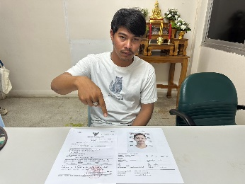
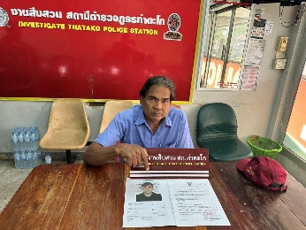
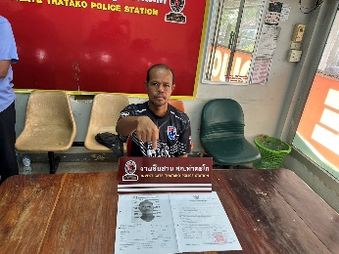
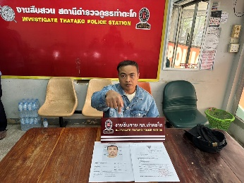


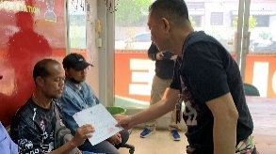
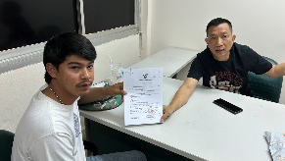
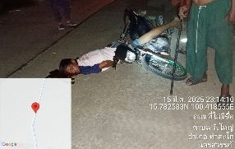
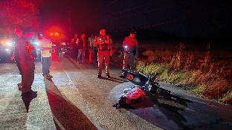

รายงานการปฏิบัติราชการประจำเดือน

วันที่ 26 มีนาคม 2568

- จับกุม นาง T อายุ 44 ปี ที่อยู่ ต.ดอนคา อ.ท่าตะโก จว.นครสวรรค์
- ข้อกล่าวหา จำหน่ายและมียาเสพติดให้โทษประเภท 1 (ยาบ้า) และจำหน่ายยาเสพติดประเภท 1 (ยาบ้า)
โดยการขายอันเป็นการกระทำเพื่อการค้า
- พร้อมของกลาง ยาบ้า (ล่อซื้อ) 195 เม็ด
- สถานที่จับกุม บริเวณริมถนนในหมู่บ้าน ม.3 ต.ดอนคา อ.ท่าตะโก จว.นครสวรรค์
- ยึดทรัพย์สินที่เกี่ยวเนื่องกับการกระทำความผิดร้ายแรงเกี่ยวกับยาเสพติด 1 ราย ได้แก่ รถ จยย. 1 คัน
มูลค่าประมาณ 62,000 บาท

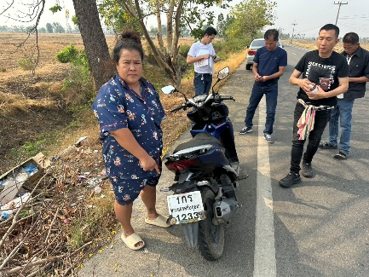
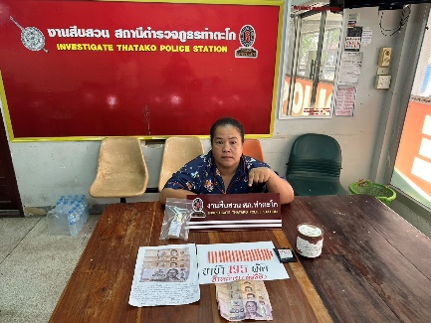
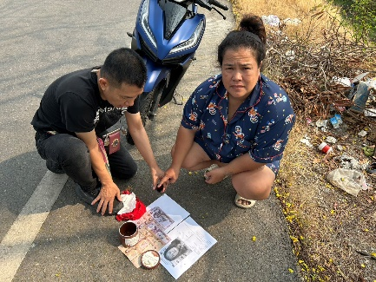

รายงานการปฏิบัติราชการประจำเดือน

วันที่ 30 มีนาคม 2568

- จับกุม นาย ก อายุ 28 ปี ที่อยู่ ต.ท่าไม้ อ.ชุมแสง จว.นครสวรรค์
- ข้อกล่าวหา จำหน่ายยาเสพติดให้โทษประเภท 1 (ยาบ้า,ไอซ์) โดยการมีไว้เพื่อจำหน่าย โดยกระทำเพื่อการค้า
เป็นผู้ขับขี่เสพฯ และเสพฯ
- พร้อมของกลาง ยาบ้า 592 เม็ด, ไอซ์. 2.65 กรัม
- สถานที่จับกุม บริเวณริมถนนสายพนมรอก-ท่าตะโก ม.10 ต.ท่าตะโก อ.ท่าตะโก จว.นครสวรรค์
- ยึดทรัพย์สินที่เกี่ยวเนื่องกับการกระทำความผิดร้ายแรงเกี่ยวกับยาเสพติด 1 ราย ได้แก่ รถ จยย. 1 คัน
มูลค่าประมาณ 40,000 บาท

